***«Семья и детский сад это два воспитательных феномена. Каждый из которых по своему дает ребенку социальный опыт, но только в сочетании друг с другом они создают те условия, которые нужны для вхождения маленького человека в большой мир.»* (С)**

|  |
| --- |
| Адрес детского сада:  г. Новосибирск, ул.Красноуфимская,4,10 |
|  |
| Телефон: (383)345-15-27  email ds_280_nsk@nios.ru |

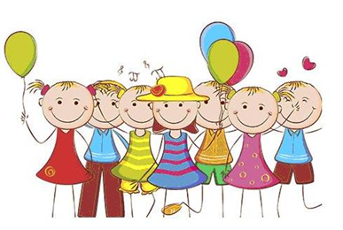

**МКДОУ д/с №280**

Современные образовательные технологии социально-коммуникативного развития детей дошкольного возраста в условиях ФГОС

*(Памятка для педагогов ДОО)*

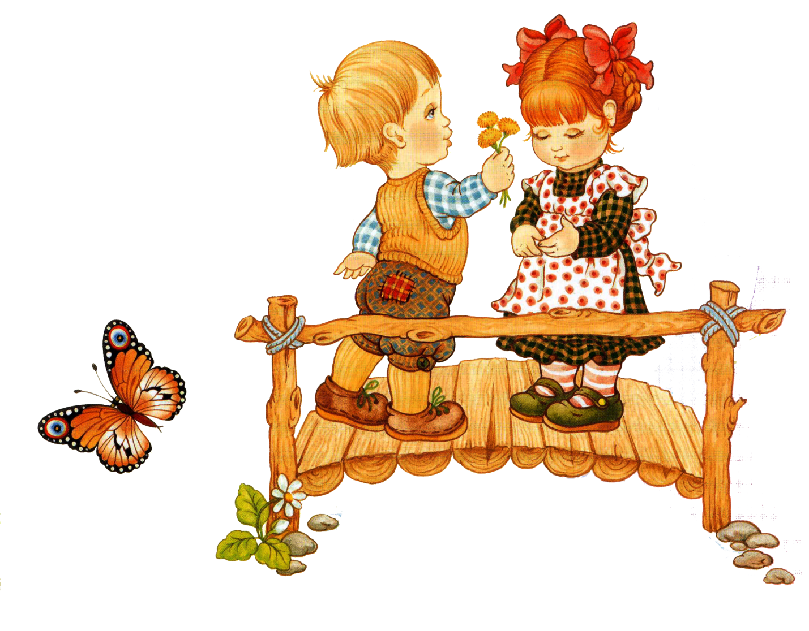

**г. Новосибирск**

**2018 г.**

***Социально-коммуникативное развитие детей дошкольного возраста в условиях ФГОС***

*Основные принципы дошкольного образования, направленные на формирование личностных качеств дошкольника и его адаптацию к социуму:*

-содействие и сотрудничество детей и взрослых, признание ребенка полноценным участником (субъектом) образовательных отношений;   
-приобщение детей к социокультурным нормам, традициям семьи, общества и государства;

-формирование познавательных интересов и познавательных действий ребенка в различных видах деятельности;

-учёт этнокультурной ситуации развития детей;

*Требования ФГОС ДО к основным компетенциям педагога:*

-Обеспечение эмоционального благополучия ребёнка;

-Поддержка индивидуальности и инициативы детей;

-Установление правил поведения и взаимодействия с детьми в разных ситуациях;

-Построение развивающего образования, ориентированного на зону ближайшего развития каждого воспитанника;

-Организация сотрудничества с родителями воспитанников, социумом ближайшего окружения.

***«Создание технологии невозможно без творчества. Только тогда технология даст необходимый результат, когда она одухотворена её главным автором-Педагогом!»***

* *Здоровьесберегающие технологии*:

-технология сохранения и стимулирования здоровья;

-технология обучения здоровому образу жизни;

- коррекционные технологии.

* *Технология проектной деятельности;*
* *Технология исследовательской деятельности (коллекционирование, наблюдение, моделирование, опыты);*
* *Личностно-ориентированные технологии (создание портфолио дошкольника, индивидуализация образовательного процесса,);*
* *Игровые технологии (игры-путешествия, игры-драматизации, квесты, лэпбуки, социально-коммуникативные игры);*
* *ТРИЗ;*
* *ИКТ-технология;*
* *Создание мини- музеев*;

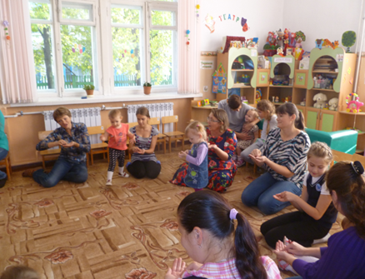

***Инновационные формы работы с родителями:***

-Вовлечение в образовательные, творческие, исследовательские проекты;

-Родительские гостиные;

-Детско-родительский клуб;

-Тренинги по запросам родителей;

-Мастер-классы;

-Совместные походы и экскурсии родителей, детей и педагогов;

-Творческие выставки и фотовыставки;

-Тематические вечера и викторины;

-Совместные досуги;

-Мультимедийные презентации;

-Выпуск семейных газет и книжек-малышек;

-Привлечение к созданию мини-музеев и коллекционированию.